ФУНКЦИОНАЛЬНАЯ СТРУКТУРА И АЛГОРИТМЫ СИСТЕМЫ
На этапе функционального анализа требования демонстрационного экзамена были преобразованы в набор основных функций информационной системы магазина обуви. Для каждой функции определена последовательность действий, проверок и результатов, после чего алгоритмы представлены в виде блок-схем. Отдельно сформирована общая схема, показывающая основные переходы между запуском приложения, авторизацией и доступными интерфейсами пользователей.
Выделенные алгоритмы охватывают импорт исходных данных, подключение к базе данных, вход и гостевой режим, навигацию, отображение каталога, поиск, фильтрацию и сортировку, работу с формой товара, проверку и сохранение данных, обработку изображения, удаление товара и вывод сообщений пользователю.
№ | Функция | Назначение
1 | Общая схема приложения | Показывает запуск приложения, вход пользователя, гостевой режим, определение роли и переход к доступному интерфейсу.
2 | Импорт данных | Проверка исходных файлов, загрузка данных в БД и обработка ошибок импорта.
3 | Запуск приложения | Загрузка настроек, подключение к БД и открытие окна входа.
4 | Вход и гостевой режим | Проверка логина и пароля, вход гостем, определение роли и возврат к окну входа.
5 | Навигация | Проверка прав пользователя и переходы между окнами приложения.
6 | Каталог | Получение товаров из БД и отображение фото, полей, скидок и состояния остатков.
7 | Поиск, фильтрация и сортировка | Совместное применение поиска, фильтра поставщика и сортировки по остатку в реальном времени.
8 | Карточка товара | Открытие формы добавления или редактирования товара и загрузка текущих данных.
9 | Проверка и сохранение | Проверка обязательных полей, цены и остатка, затем добавление или обновление товара.
10 | Изображение товара | Проверка размера изображения, замена файла и сохранение пути в БД.
11 | Удаление товара | Подтверждение удаления, проверка наличия товара в заказах и обновление каталога.
12 | Сообщения | Вывод ошибок, предупреждений и информационных сообщений с понятным результатом для пользователя.

1. Общая схема работы приложения
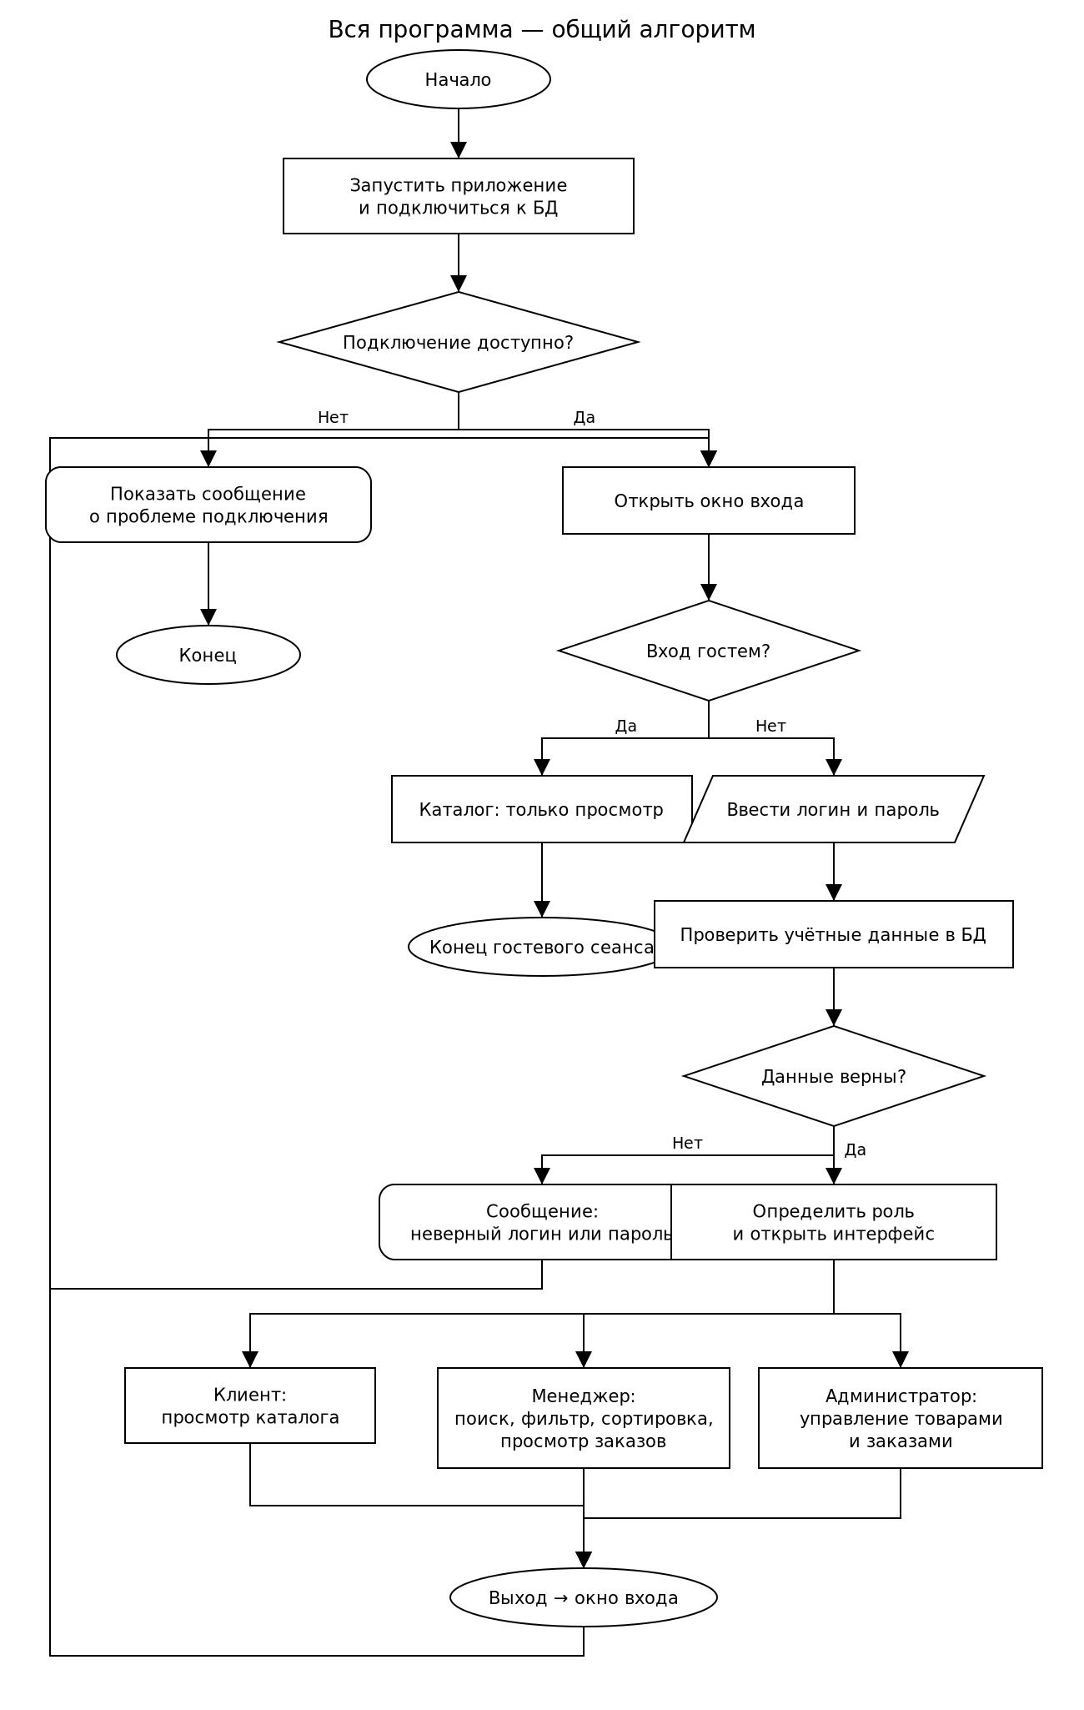
Рисунок 1 – Общая схема работы приложения

2. Импорт данных
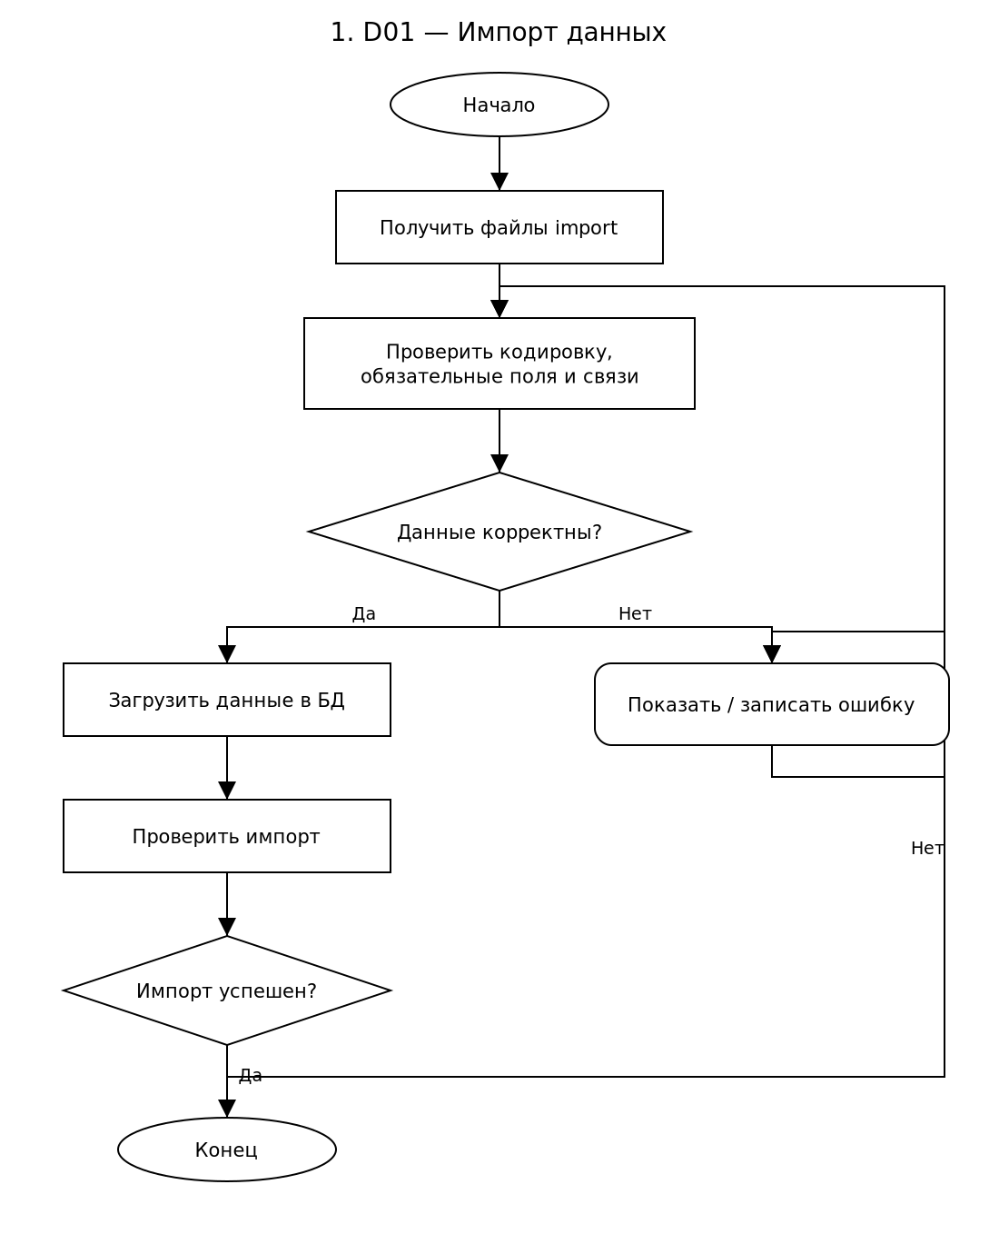
Рисунок 2 – Импорт данных

3. Запуск приложения
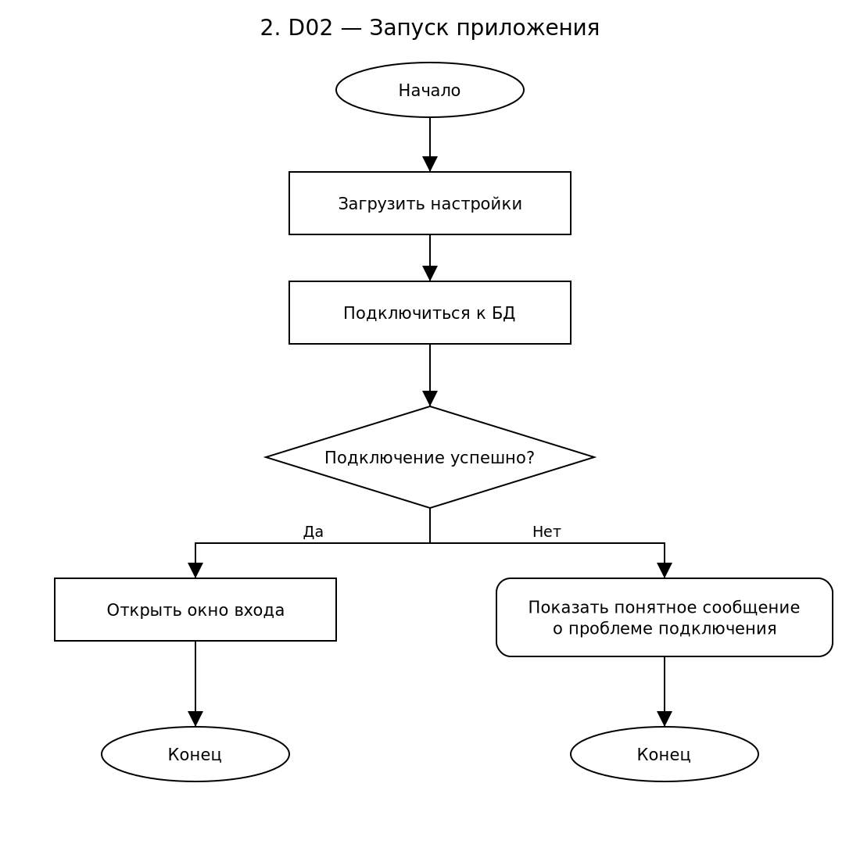
Рисунок 3 – Запуск приложения

4. Вход и гостевой режим
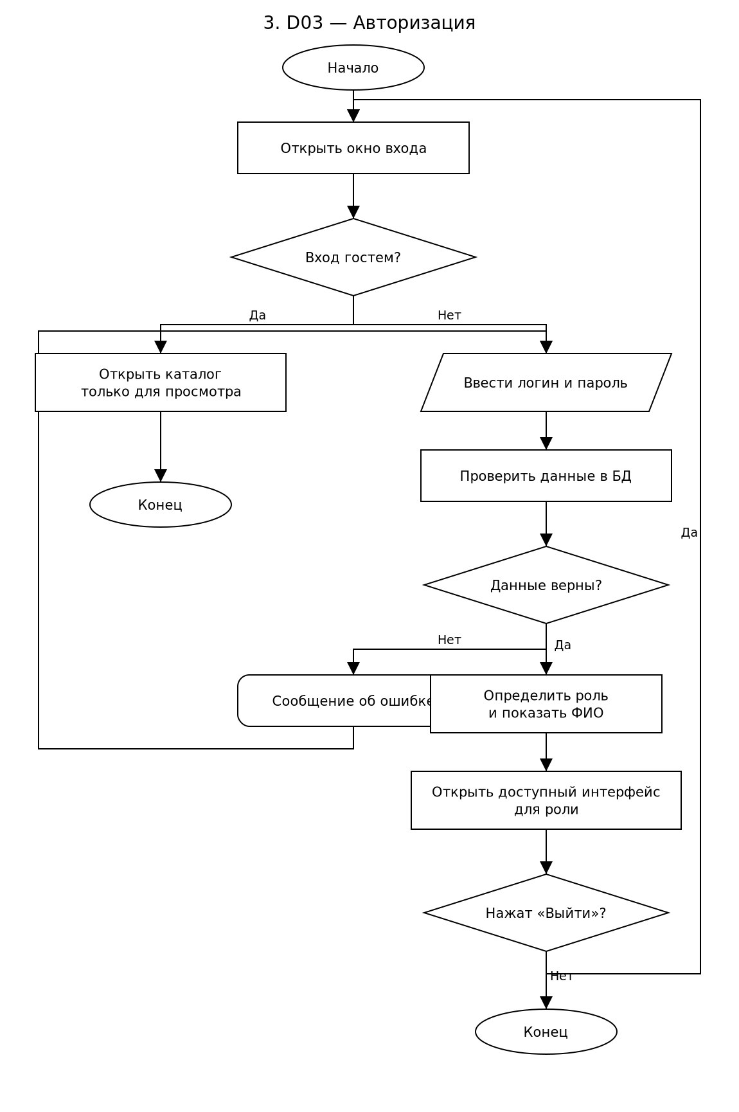
Рисунок 4 – Вход и гостевой режим

5. Навигация
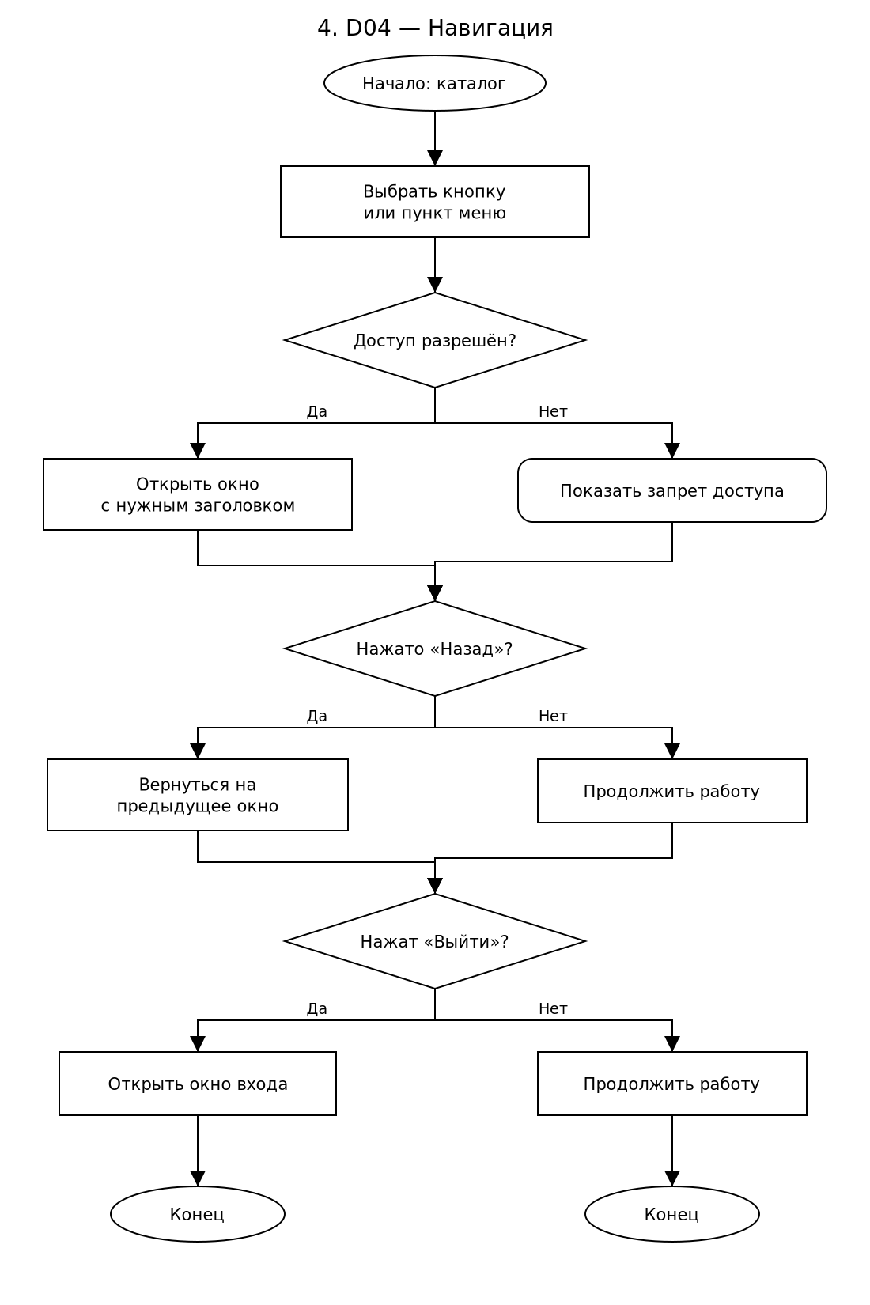
Рисунок 5 – Навигация

6. Каталог
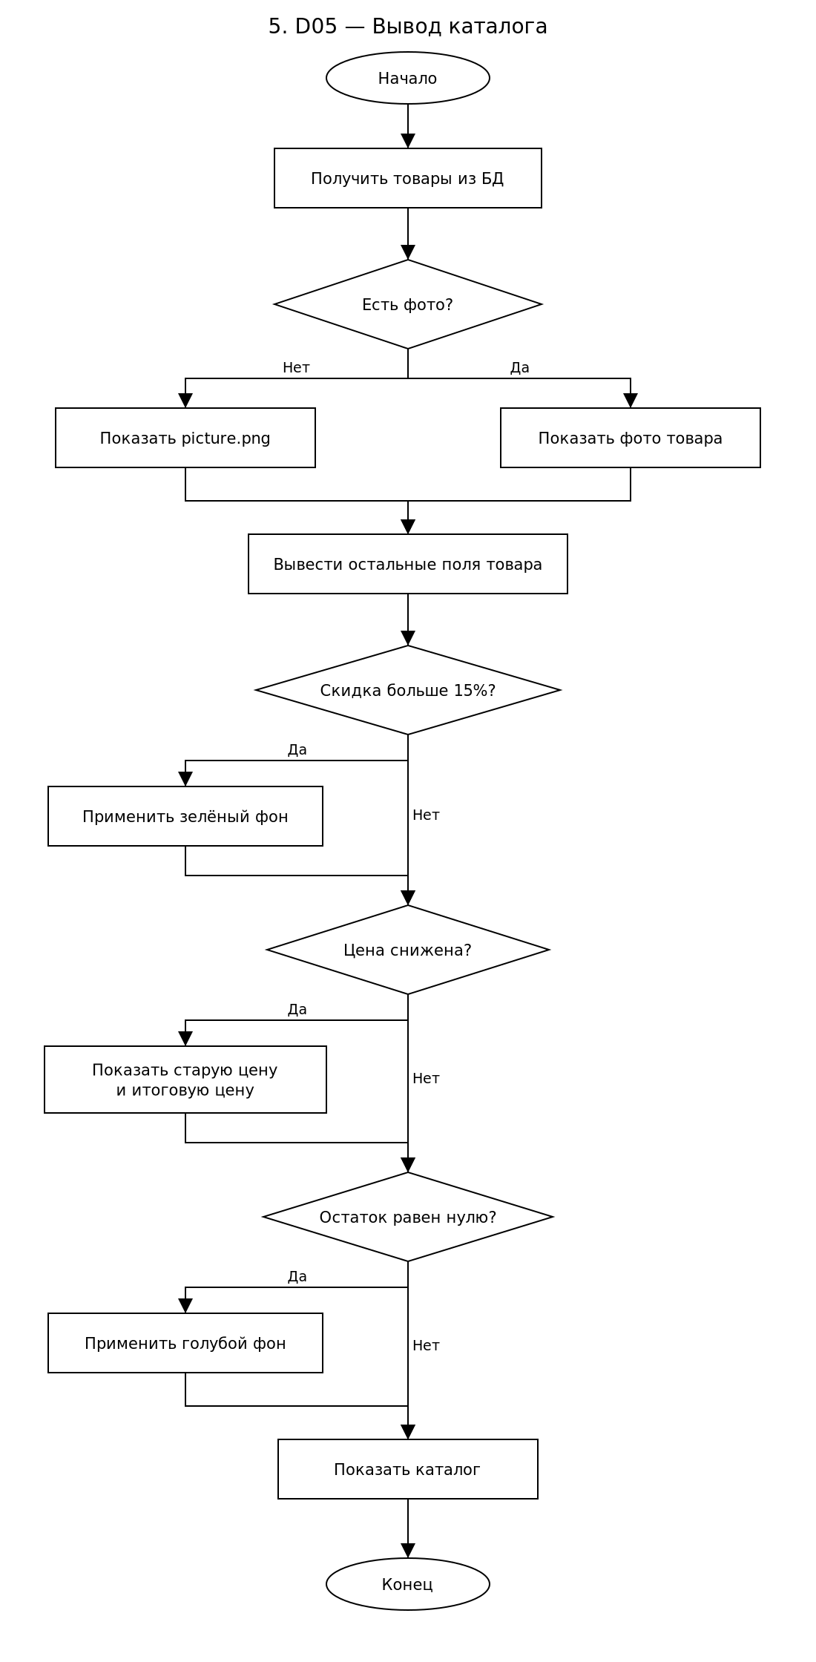
Рисунок 6 – Каталог

7. Поиск, фильтрация и сортировка
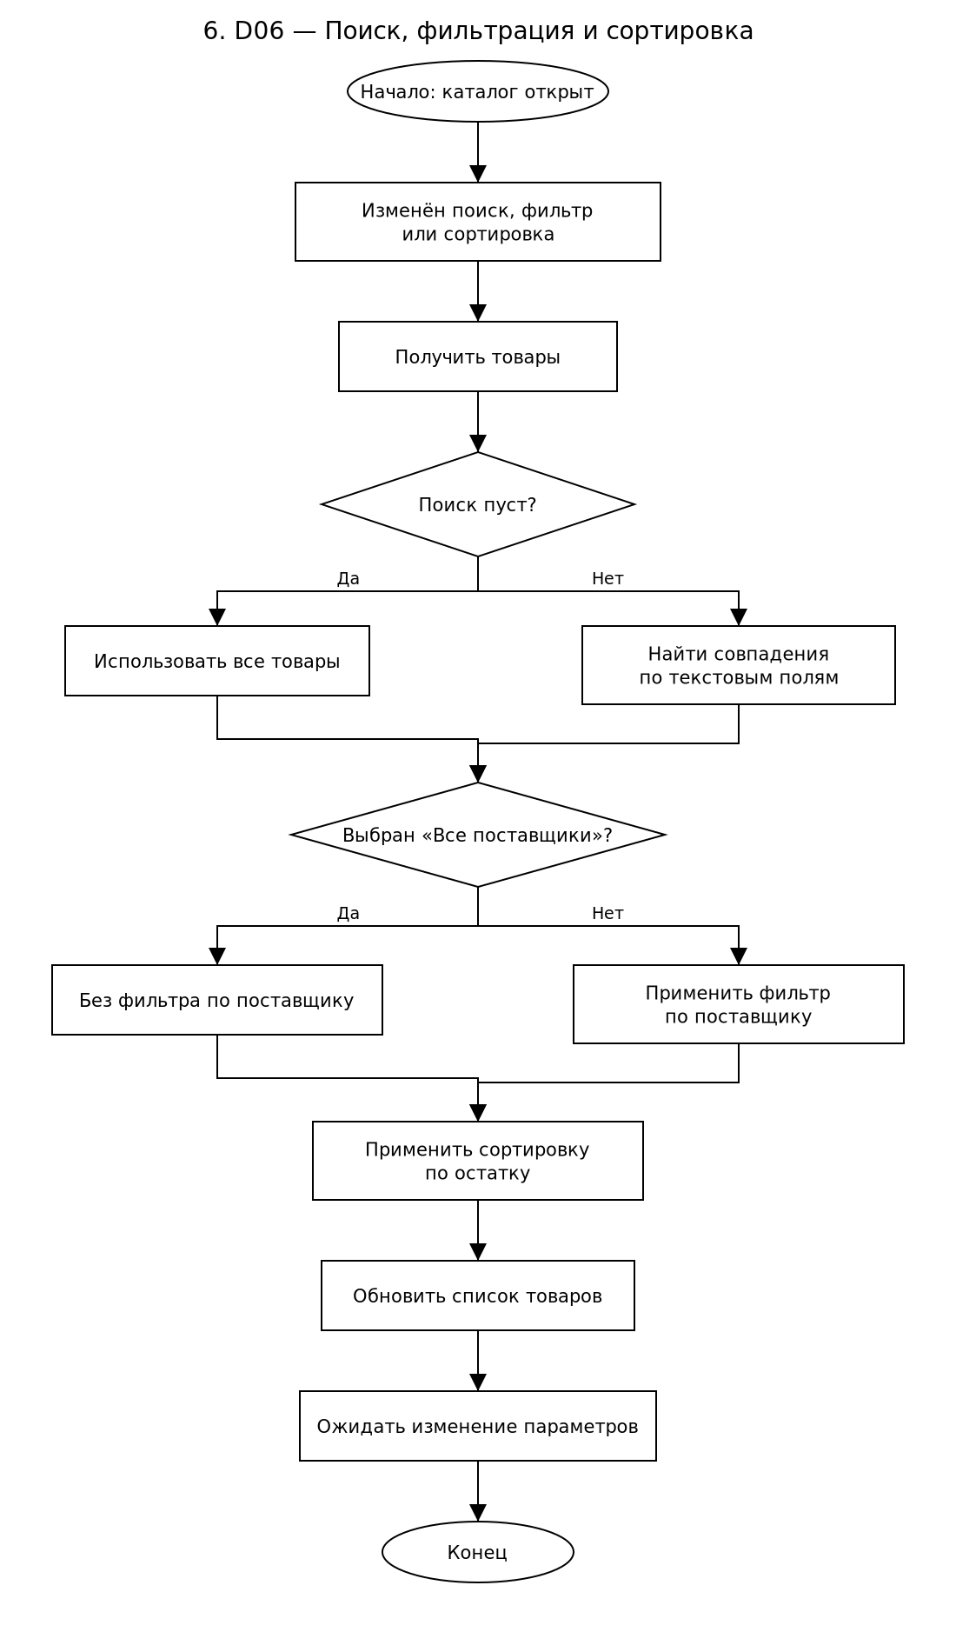
Рисунок 7 – Поиск, фильтрация и сортировка

8. Карточка товара
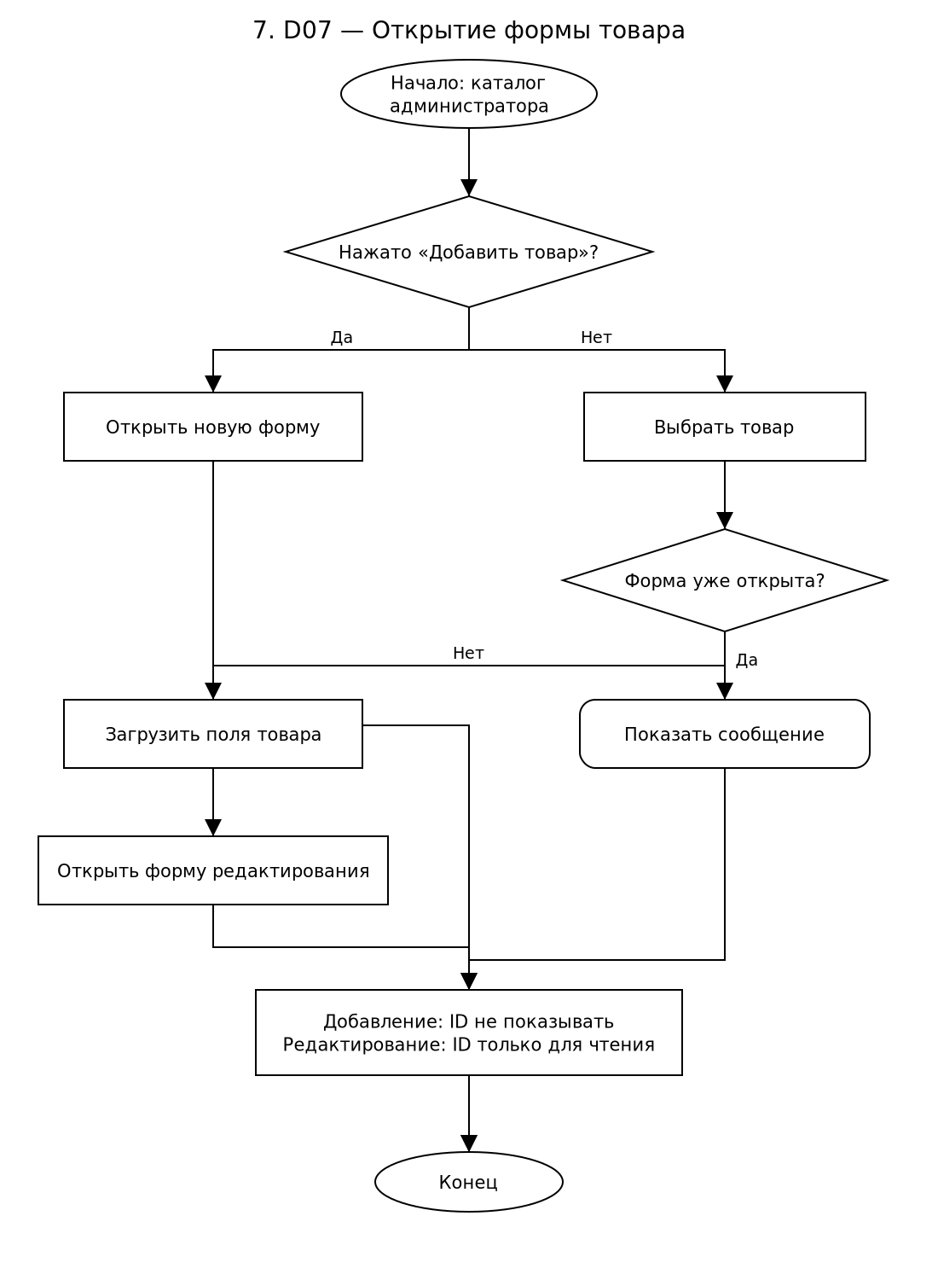
Рисунок 8 – Карточка товара

9. Проверка и сохранение товара
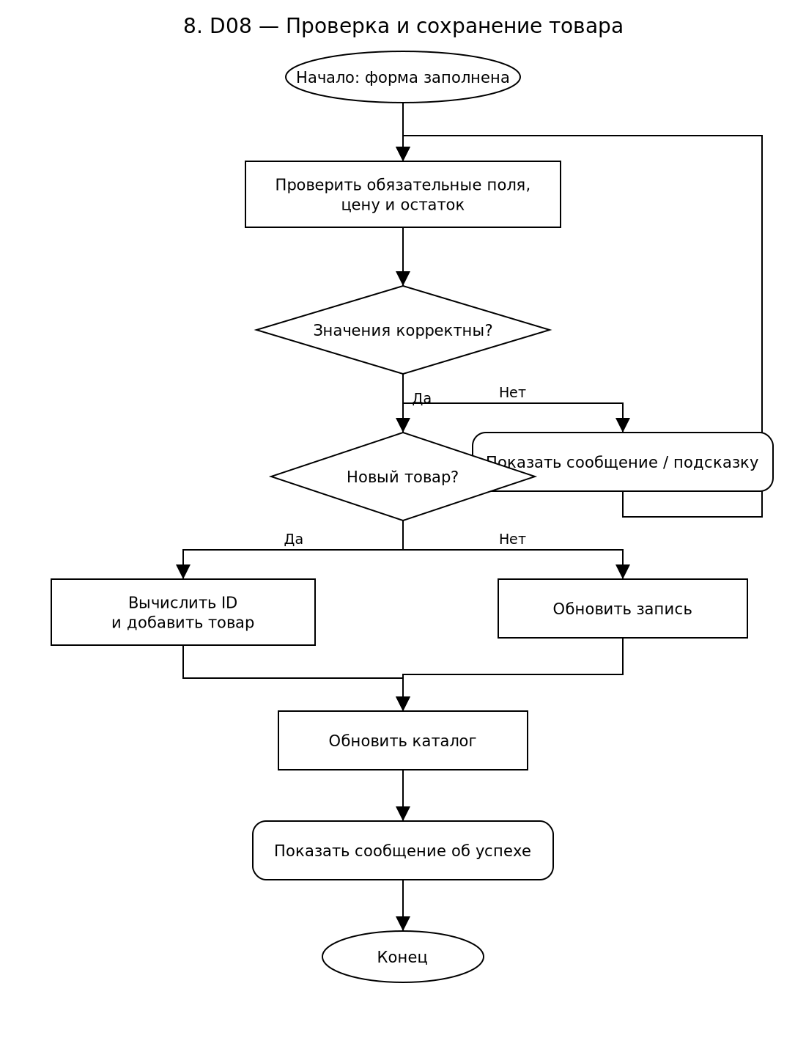
Рисунок 9 – Проверка и сохранение товара

10. Изображение товара
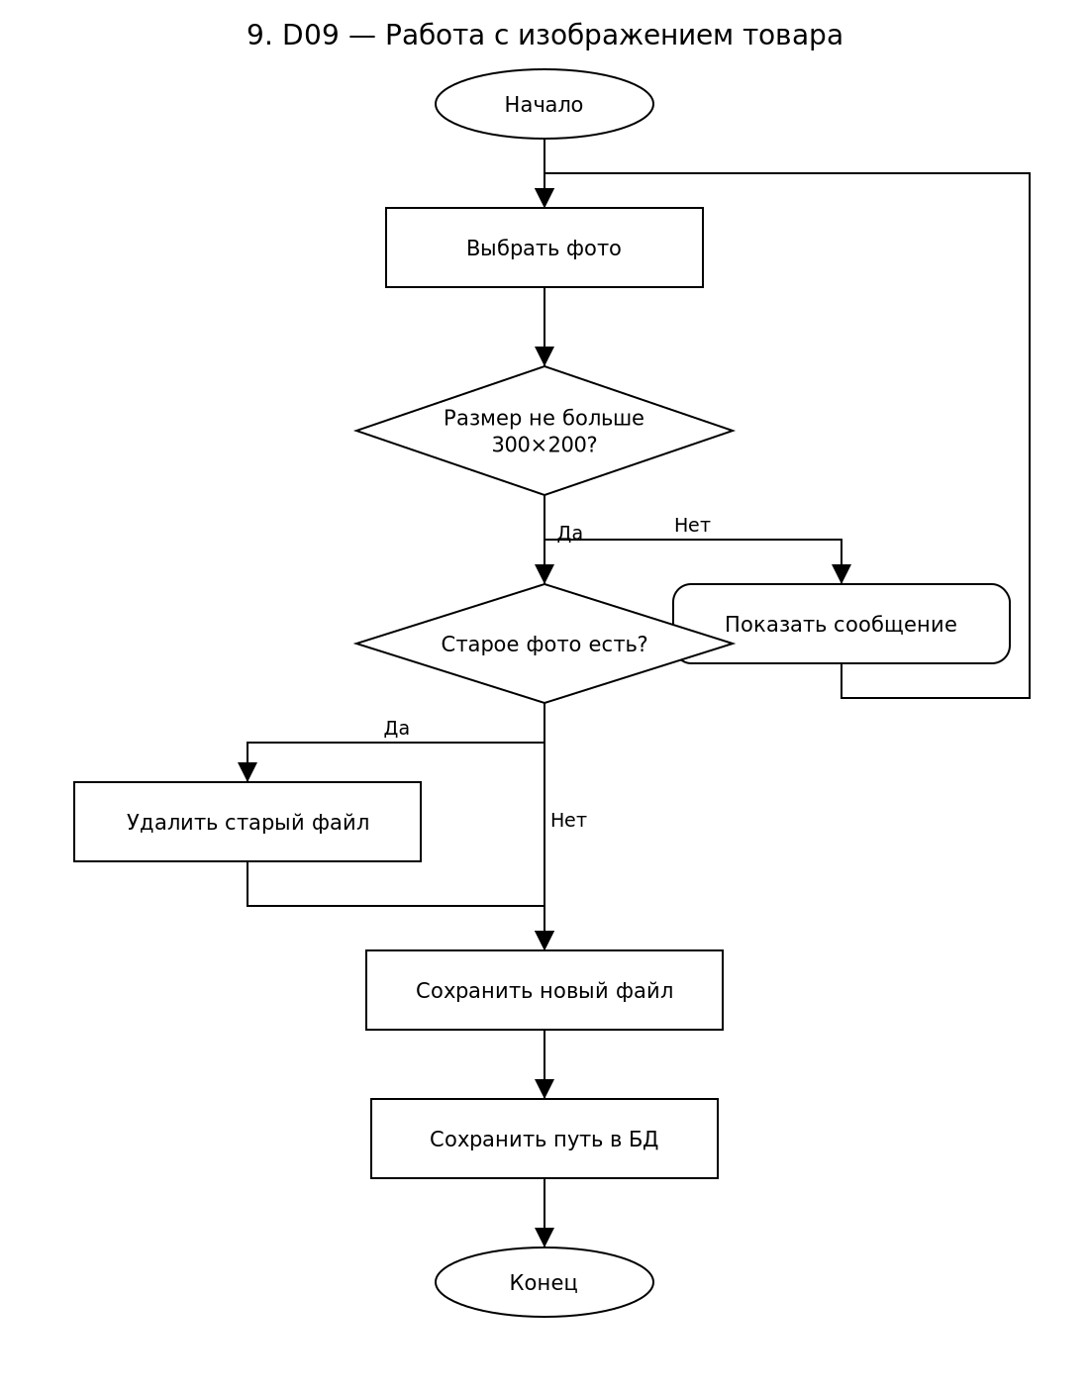
Рисунок 10 – Изображение товара

11. Удаление товара
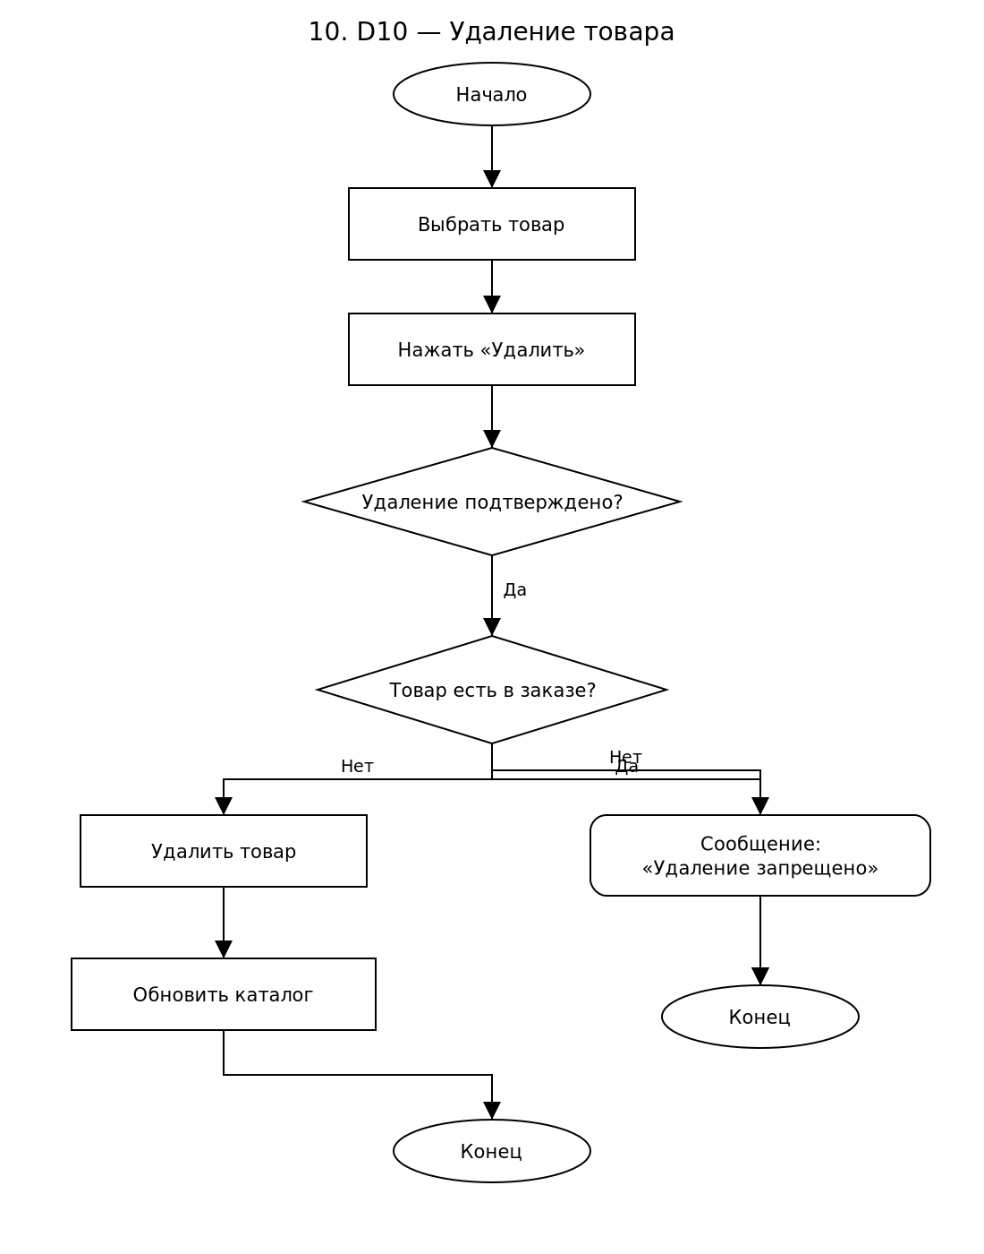
Рисунок 11 – Удаление товара

12. Сообщения и обработка исключительных ситуаций
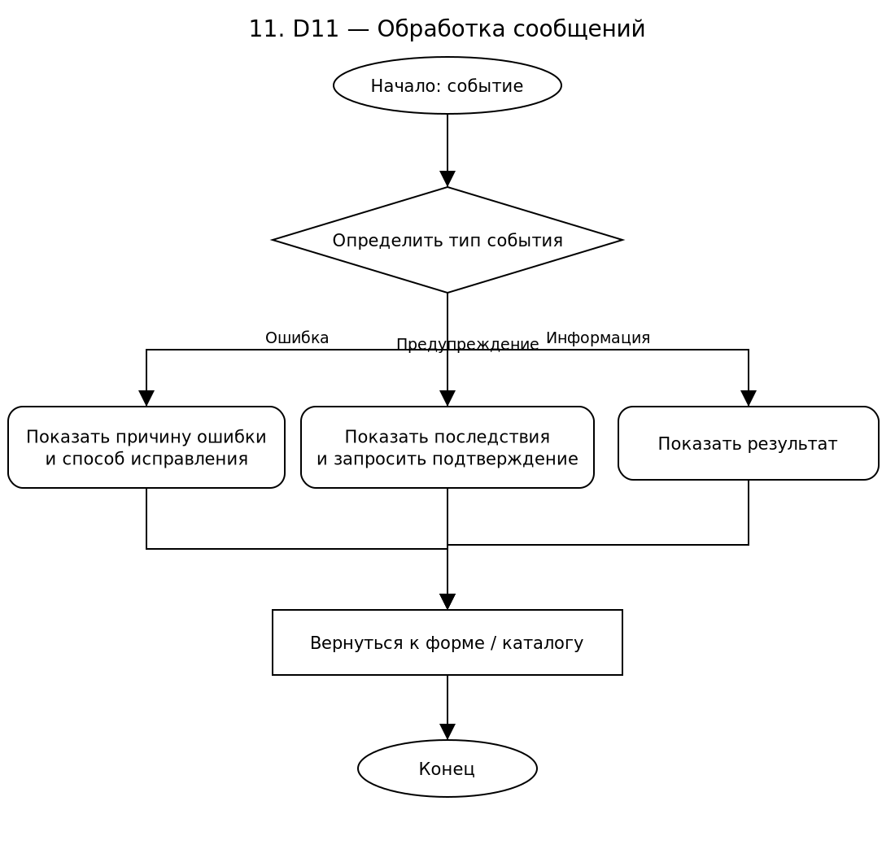
Рисунок 12 – Сообщения и обработка исключительных ситуаций
Вывод
Разработанные алгоритмы покрывают основные функции приложения, предусмотренные требованиями модулей 1–3: подготовку и импорт данных, запуск и подключение к БД, авторизацию и роли, отображение и обработку каталога, поиск, фильтрацию и сортировку, добавление, редактирование и удаление товаров, работу с изображениями и информирование пользователя. На следующих этапах функциональная модель дополняется моделью предметной области, диаграммой вариантов использования и процессной диаграммой, после чего выполняются проектирование базы данных и реализация системы.

